

**Republika e Kosovës**

Republika Kosovo / Republic of Kosovo

***Kuvendi i Komunës Rahovec***

*Opština Skupština Rahovac/Municipality of Rahovec*

**__________________________________________________________________________**



|  |
| --- |
|  |

Procesverbal i KONSULTIMIT publik nga KPF-ja për QARKOREN E PARË BUXHETORE 2024 DHE KAB 2024-2026

### **INFORMATË RRETH NJOFTIMIT**

Njoftimi për organizimin e konsultimit publik për Qarkoren e Parë Buxhetore 2024 dhe KAB-in për vitet 2024-2026, u publikua me datë: 13.06.2023 në ueb faqen e komunës së Rahovecit, në të dy gjuhët, në këtë vegëz:

<https://kk.rks-gov.net/rahovec/wp-content/uploads/sites/23/2023/06/Njoftim-per-konsultim-publik-me-KPF-ne.pdf>

në harmoni me afatet ligjore që i përcakton Udhëzimi Administrativ (MAPL) Nr.06/2018 për Standardet Minimale të Konsultimit Publik në Komuna .

**Njoftimi përveç që është publikuar në uebfaqe të komunës, në Platformën për Konsultime Publike, në rrjetin social Facebook, njoftimi u është dërguar edhe kryetarëve të këshillave të fshatrave dhe lagjeve urbane përmes rrjeteve sociale Viber.**

### **KONSULTIMI PUBLIK**

Duke u bazuar në **Udhëzimin Administrativ (MAPL) NR. 06/2018 për STANDARDET MINIMALE TË KONSULTIMIT PUBLIK NË KOMUNA,** Udhëzim Administrativ ky që ka për qëllim nxitjen dhe sigurimin nga ana e autoriteteve lokale të pjesëmarrjes së qytetarëve dhe palëve të tjera të interesuara gjatë procesit të politikëbërjes dhe vendimmarrjes në nivel lokal, të promovoj transparencë komunale, si dhe të ndikoj në zhvillimin e politikave të qëndrueshme në interes të përgjithshëm, Kuvendi Komunal i Rahovecit, respektivisht Komiteti për Politikë dhe Financa mbajtën **konsultimin publik për Qarkoren e Parë Buxhetore 2024 dhe KAB-in për vitet 2024-2026.**

Konsultimi publik filloi në orën: **11: 00**

Konsultimin e kryesoi:

* *Kryesuesi i Kuvendit* **z. Defrim Kafexhiu**, dhe

Nga radhët e Komitetit për Politikë dhe Financa ishin prezent:

1. Burim Krasniqi,
2. Bejtullah Dleiu,
3. Melinda Iska,
4. Rumir Zhuniqi.

.

Të pranishëm në konsultim ishin dhe kryetarët e fshatrave dhe lagjeve urbane të qytetit.

Numri i pjesëmarrësve në konsultim ishte: 17

Numri i femrave pjesëmarrëse ishte: 4

Dëshmi janë listat e nënshkrimeve të pjesëmarrësve në konsultim.

Konsultim e shpalli të hapur kryesuesi i Kuvendit Komunal, z.Defrim Kafexhiu.

**Defrim Kafexhiu,** *kryesues i Kuvendit Komunal Rahovec***:** Përshëndetje për të gjithë të pranishmit, të nderuar kryetarë të fshatrave dhe lagjeve urbane të qytetit, të nderuar anëtarë të KPF-sëm të nderuar të pranishëm. Mirë se keni ardhur në konsultimin publik, të cilin e organizon Komiteti për Politikë dhe Financa, bashke me ne kemi Melinda Oruqi-Iska nga PDK, Burim Krasniqi-LDK, Bjetullah Deliu nga PDK, Rumir Zhuniqi nga AAK dhe unë Defrim Kafexhiu nga VV si kryesues i komitetit. Të nderuar ju njoftoj që buxheti i Komunës së Rahovecit për vitin 2024 do të jetë 20.034.785.00 Euro, prej tyre:

Pagat dhe Mëditjet 10.300.983.00 Euro

Mallrat dhe Shërbimet 2.466.340.00 Euro

Shpenzimet Komunale 370.000.00 Euro

Subvencionet dhe Transferet 890.00.00 Euro

Shpenzimet Kapitale 6.007.462.00 Euro

**Afrim Limani,** *Drejtor i DBF:* Përshëndetje për të gjithë të pranishmit. Faleminderit që sot jeni këtu.

Jemi sot këtu ne konsultim publik për, për të marrë kërkesat tuaja, prioritetet që ju keni dhe më pas t’i harmonizojmë në planifikimin që bëhet për vitin 2024.

Buxheti për vitin 2024 do të jetë 20.034.785.00 Euro, Paga dhe meditje në vlerë prej 10.300.983.00 Euro, Mallra dhe Shërbime në vlerë prej 2.466.340.00 Euro, Shërbime Komunal në vlerë prej 370.000.00 Euro, Subvencione dhe Transfere në vlera prej 890.00.00 Euro si dhe Investimet Kapitale kapin vlerën prej 6.007.462.00 Euro. Ju lus që kërkesat edhe pasi t’i paraqisni këtu, me shkrim dhe të protokoluara si sjellni dhe në Komunë, që më pas të cëdohen nëpër drejtoritë përkatëse.

**Muharrem Morina,** *kryetar i Këshillit të fshatit Dejnë-* Përshëndetje për të gjithë të pranishmit!

Kërkesë nga unë:

* Probleme me kanalet kulluese, një pjesë dërrmuese janë mbyllur, a do të ndërmerr komuna diçka për rregullimin e tyre?

**Ilir Pallqa,** *asambleist:* Përshëndetje për të gjithë të pranishmit!

Kërkesë nga unë:

* Informatë shtesë për grantin e katërt.

**Afrim Limani,** *Drejtor i DBF:* Ne kemi kontratë për rregullimin e shtretërve të lumenjve dhe kanalave kulluese.

Te qarkorja e parë buxhetore është një grant për kategoritë-personat me nevoja të veçanta është i paraparë.

**Defrim Kafexhiu-** Faleminderit, dikush tjetër? Atëherë ju faleminderit shumë për pjesëmarrje. Pas këtij konsultimi do të përgatitet dhe procesverbali dhe gjitha kërkesat do të evindentohen pastaj do të shqyrtohen se a do të futen në buxhet ose jo.

Poashtu, ju njoftoj se pas ardhjes së Qarkores së Dytë ne do të mbajmë edhe dëgjime buxhetore.

Konsultimi publik përfundoi në orën: 11:35

### **DËSHMI NGA KONSULTIMI-FOTOGRAFITË**

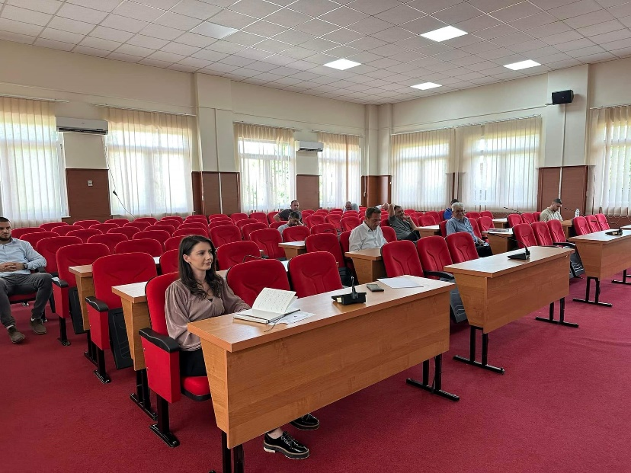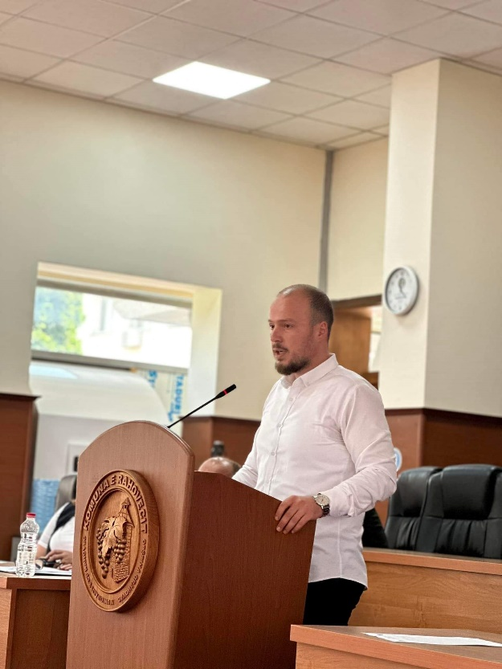

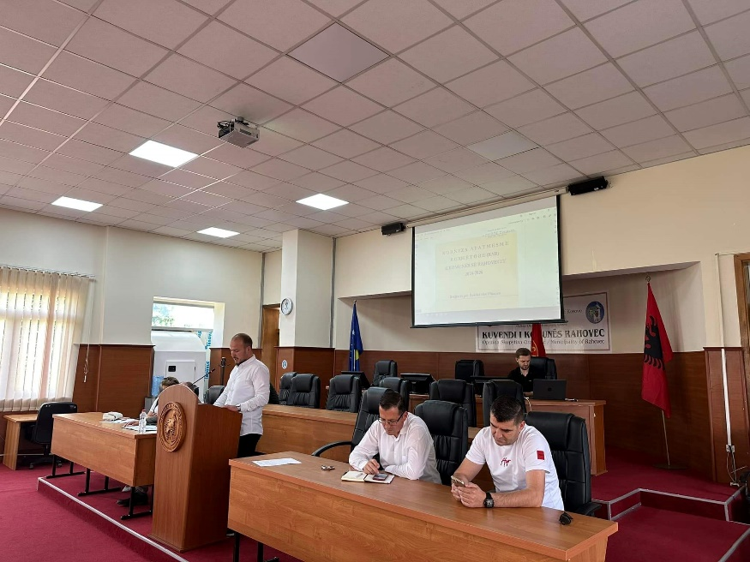

### **LISTA E NËNSHKRIMIVE**

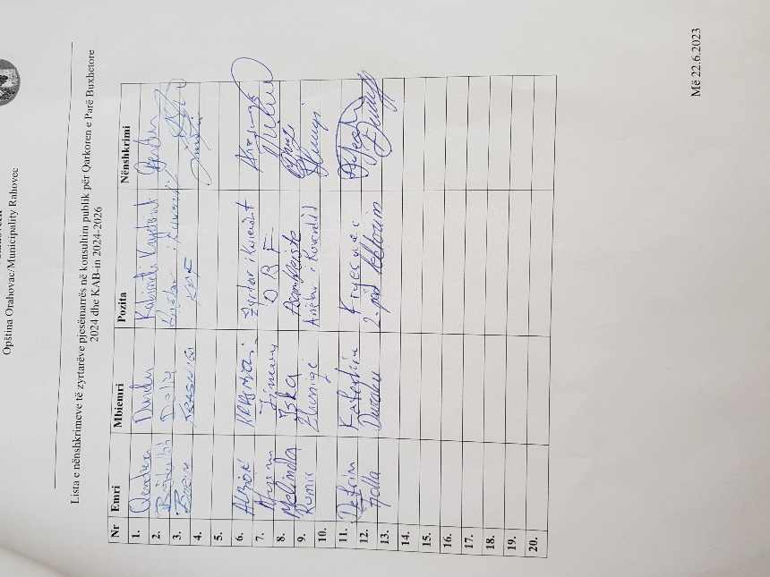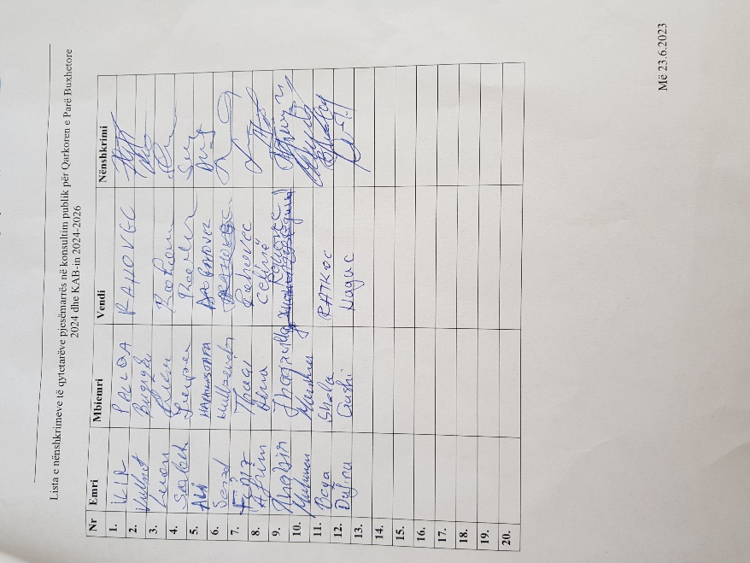

**Dokumentin e procesverbalit e punoi:**

______________

Zyra për Informim dhe Marrëdhënie me Publikun

Rahovec,

27 qershor, 2023